BỘ GIÁO DỤC VÀ ĐÀO TẠO
TRƯỜNG ĐẠI HỌC NHA TRANG
KHOA CÔNG NGHỆ THÔNG TIN



BÁO CÁO THỰC TẬP CƠ SỞ

XÂY DỰNG CHƯƠNG TRÌNH MÔ PHỎNG THUẬT TOÁN SINH VÀ DUYỆT CÂY NHỊ PHÂN TÌM KIẾM

Giảng viên hướng dẫn: ThS. Đoàn Vũ Thịnh
Sinh viên thực hiện: Huỳnh Trung Hiếu
Mã số sinh viên: 63132050

Khánh Hòa - 2021

BỘ GIÁO DỤC VÀ ĐÀO TẠO
TRƯỜNG ĐẠI HỌC NHA TRANG
KHOA CÔNG NGHỆ THÔNG TIN

BÁO CÁO THỰC TẬP CƠ SỞ

XÂY DỰNG CHƯƠNG TRÌNH MÔ PHỎNG THUẬT TOÁN SINH VÀ DUYỆT CÂY NHỊ PHÂN TÌM KIẾM

Giảng viên hướng dẫn: ThS. Đoàn Vũ Thịnh
Sinh viên thực hiện: Huỳnh Trung Hiếu
Mã số sinh viên: 63132050

Khánh Hoà - 2021
TRƯỜNG ĐẠI HỌC NHA TRANG
Khoa: Công nghệ Thông tin

PHIẾU THEO DÕI TIẾN ĐỘ VÀ ĐÁNH GIÁ BÁO CÁO THỰC TẬP CƠ SỞ
Tên đề tài: Xây dựng chương trình mô phỏng thuật toán sinh duyệt cây nhị phân tìm kiếm
Giảng viên hướng dẫn: ThS. Đoàn Vũ Thịnh
Sinh viên được hướng dẫn: Huỳnh Trung Hiếu
MSSV: 63132050
Khóa: 63 Ngành: Công nghệ Thông tin
Lần | Ngày | Nội dung | Nhận xét của GVHD
1 | 27/11/2023 | Nhận đề tài hướng dẫn và định hướng giải quyết vấn đề. | Sinh viên và GVHD trao đổi nội dung của đề tài. Phân chia công việc theo từng thời gian sao cho phù hợp với yêu cầu.
2 | 3/12/2023 | Trình bày việc mô phỏng thuật toán chính dựa trên kiến thức đã được học ở những học phần trước đó. | Sinh viên hiểu được vấn đề cần phải thực hiện và có giải pháp cho từng vấn đề cụ thể. GVHD hướng dẫn thêm những thông tin chi tiết trong đề tài.
3 | 10/12/2023 | Hoàn thiện các thuật toán mô phỏng đã đề ra với dữ liệu đầu vào được nhập từ bàn phím và đọc dữ liệu từ file. | Sinh viên hiểu nội dung của thuật toán khá chi tiết với các trường hợp hạn chế của thuật toán. Việc lập trình cũng hoàn thành ở mức độ nhập dữ liệu từ bàn phím và đọc dữ liệu từ file.
4 | 18/12/2023 | Hoàn thành phần duyệt cây theo chiều sâu và sửa lại giao diện cho hoàn chỉnh | Nhìn chung thì project làm tốt, bổ sung thêm phần thông tin sinh viên
5 | 25/12/2023 | Nộp bản thảo lần 1 và tiến hành sửa chữa cho lần nộp cuối. | Còn vài sai sót nhỏ
6 | 1/1/2024 | Nộp bản thảo lần cuối sau khi đã chỉnh sửa các yêu cầu như đã đề ra. | Sinh viên nghiêm túc chỉnh sửa báo cáo theo định hướng của GVHD.

MỤC LỤC
LỜI MỞ ĐẦU 1
LỜI CẢM ƠN 2
CHƯƠNG 1: TỔNG QUAN VÀ CƠ SỞ LÝ THUYẾT 3
1.1. Lý do chọn đề tài? 3
1.2. Mô tả bài toán 4
1.3. Cơ sở lý thuyết 4
1.3.1. Cấu trúc cây 4
1.3.2. Cây nhị phân 5
1.3.3. Cây nhị phân tìm kiếm 6
CHƯƠNG 2: PHƯƠNG PHÁP GIẢI QUYẾT BÀI TOÁN 8
2.1. Kế hoạch giải quyết 8
2.2. Các bước thực hiện 9
2.2.1. Thuật toán sinh cây 9
2.2.2. Thuật toán duyệt cây 9
CHƯƠNG 3: CÀI ĐẶT VÀ KẾT QUẢ CHƯƠNG TRÌNH 13
3.1. Cài đặt chương trình …………………………………………………………………….13
3.1.1. Khai báo thư viện 13
3.1.2. Vẽ giao diện meu chính và mô phỏng sinh cây 14
3.1.3. Duyệt cây ...……………………………………………………………………………21
3.1.4. Chức năng của từng nút ...……………………………………………………………..26
3.1.5. Chương trình chính ...………………………………………………………….30
3.2. Kết quả chương trình ...………………………………………………………………….32
3.2.1. Kết quả sinh cây khi thực hiện chức năng load file …...…….......................................32
3.2.2. Kết quả duyệt cây và mô phỏng duyệt cây load file ...………………………………..33
3.2.3. Kết quả sinh cây khi thực hiện chức năng nhập từ bàn phím ...……………………….34
3.2.4. Kết quả duyệt cây và mô phỏng duyệt cây nhập từ bàn phím ...………………………33
3.2.5. Kết quả tổng hợp ...……………………………………………………………………36
CHƯƠNG 4: KẾT LUẬN 36
TÀI LIỆU THAM KHẢO 37

DANH MỤC HÌNH ẢNH
Hình 1. Các thư mục nằm trong thư viện Graphics 4
Hình 2. Cấu trúc nút của một cây 5
Hình 3. Cấu trúc của một nút trong cây nhị phân 6
Hình 4. Cây nhị phân 6
Hình 5. Cây nhị phân tìm kiếm 7
Hình 6. Cây nhị phân đã được đánh thứ tự và phân vùng 10
Hình 7. Phân tách cây nhị phân ……………………………………………………………...11
Hình 8. Khai báo các thư viện cần thiết ……………………………………………………..13
Hình 9. Tạo giao diện menu …………………………………………………………………15
Hình 10. Giao diện menu ……………………………………………………………………16
Hình 11. Tạo struct lưu trữ một nút …………………………………………………………16
Hình 12. Khởi tạo cây ……………………………………………………………………….17
Hình 13. Tạo một nút mới …………………………………………………………………...17
Hình 14. Thêm một nút bất kỳ vào cây nhị phân ……………………………………………18
Hình 15. Cách vẽ một nút sử dụng thư viện Graphics ………………………………………19
Hình 16. Mô phỏng nút gốc …………………………………………………………………19
Hình 17. Mô phỏng vẽ hai nút cha …………………………………………………………..19
Hình 18. Cách nối các nút …………………………………………………………………...20
Hình 19. Kết quả khi nối nút gốc và 2 nút cha ………………………………………………20
Hình 20. Mô phỏng cây nhị phân tìm kiếm ………………………………………………….20
Hình 21. Hàm sinh cây ………………………………………………………………………21
Hình 22. Hàm duyệt cây theo chiều cao ……………………………………………………..22
Hình 23. Hàm bật đèn và in ………………………………………………………………….23
Hình 24. Hàm tắt đèn ………………………………………………………………………..23
Hình 25. Hàm duyệt tiền tự (NLR) ………………………………………………………….24
Hình 26. Hàm duyệt trung tự (LNR) ………………………………………………………...24
Hình 27. Hàm duyệt hậu tự (LRN) …………………………………………………………..24
Hình 28. Định nghĩa cấu trúc tọa độ ………………………………………………………...25
Hình 29. Hàm đọc dữ liệu từ file và in dữ liệu ………………………………………………26
Hình 30. Hàm nhập dữ liệu từ bàn phím …………………………………………………….27
Hình 31. Hàm sử dụng chuột ………………………………………………………………...28
Hình 32. Chương trình chính ………………………………………………………………...29
Hình 33. Hàm duyệt cây được tổng hợp …………………………………………………….30
Hình 34. Hàm duyệt cây theo chiều sâu ……………………………………………………..31
Hình 35. Tổng hợp sinh cây khi load file ……………………………………………………32
Hình 36. Tạo khung kết quả …………………………………………………………………32
Hình 37. Kết quả duyệt khi dùng load file …………………………………………………..33
Hình 38. Tổ hợp sinh cây khi dùng keyboard ……………………………………………….34
Hình 39. Kết quả duyệt khi dùng keyboard ………………………………………………….35
Hình 40. Kết quả cuối cùng ………………………………………………………………….35

LỜI MỞ ĐẦU
Trong khoa học máy tính, cây là một cấu trúc dữ liệu được sử dụng rộng rãi. Hầu như mọi khái niệm trong cây của lý thuyết đồ thị đều được thể hiện trong cấu trúc dữ liệu. Cây trong cấu trúc dữ liệu đã tìm được ứng dụng phong phú và hiệu quả trong nhiều giải thuật. Khi phân tích các giải thuật trên cấu trúc dữ liệu cây, người ta vẫn thường vẽ ra các cây tương ứng trong lý thuyết đồ thị.
Mô phỏng về mặt sinh duyệt cây nhị phân tìm kiếm (Binary Search Tree) thực sự là một đề tài khá thú vị và hấp dẫn nhưng cũng gặp đôi chút khó khăn bởi vì tính trừu tượng của giải thuật, khó hình dung vấn đề. Do đó chúng ta luôn muốn có những chương trình mô phỏng trực quan để có thể tiếp thu một cách dễ dàng hơn.
Bố cục bài báo cáo bao gồm lời mở đầu, lời cảm ơn, nội dung chính và kết luận đi kèm với danh mục tài liệu tham khảo.
Nội dung chính gồm những vấn đề như sau:
Chương 1: Tổng quan và cơ sở lý thuyết. Trong chương này tập trung nói về tổng quan vấn đề của bài toán từ các góc nhìn khác nhau, các khái niệm cơ bản để sinh và duyệt một cây nhị phân tìm kiếm.
Chương 2: Phương pháp giải quyết bài toán. Trong chương này hướng dẫn cách xây dựng một chương trình cơ bản nhất mang chức năng sinh và duyệt cây nhị phân tìm kiếm.
Chương 3: Cài đặt và kết quả chương trình. Trong chương này đi vào chi tiết phần phương pháp đã nêu ở Chương 2, minh hoạ bằng giao diện bằng code và hình ảnh đi kèm.
Chương 4: Kết luận. Chương này chốt lại những gì đã làm được và định hướng phát triễn của chương trình
Vì khả năng lập trình và thời gian còn hạn chế nên chương trình chắc chắn còn rất nhiều thiếu sót. Bản thân em rất mong nhận được những ý kiến đóng góp từ thầy Đoàn Vũ Thịnh và các bạn sinh viên.

LỜI CẢM ƠN
Lời đầu tiên, cho phép em gửi lời cảm ơn sâu sắc nhất đến thầy Đoàn Vũ Thịnh và các bạn trong lớp đã tạo điều kiện và giúp đỡ trong suốt quá trình học tập và thực hiện đề tài. Sự quan tâm và động viên của mọi người là nguồn động lực to lớn giúp em từng bước hoàn thành đề tài lần này.
Vì nguồn kiến thức của bản thân em còn hạn chế và thời gian thực hiện còn ngắn nên bài báo cáo của chúng em còn nhiều thiếu sót, kính mong sự góp ý của quý thầy cô.
Xin chân thành cảm ơn!
Khánh Hòa, ngày 7 tháng 1 năm 2023
Sinh viên thực hiện
(Ký và ghi rõ họ tên)

Huỳnh Trung Hiếu

CHƯƠNG 1: TỔNG QUAN VÀ CƠ SỞ LÝ THUYẾT
  - Lý do chọn đề tài?
Ứng dụng của to lớn của cây nhị phân. Trên thục tế, cây nhị phân tìm kiếm được sử dụng vào rất nhiều mục đích khác nhau. Chúng dùng để lưu giữ và tìm kiếm thông tin, sử dụng trong nhiều ứng dụng tìm kiếm mà trong đó các luồng dữ liệu liên tục vào / ra. Chẳng hạn như map và set các đối tượng trong thư viện của nhiều ngôn ngữ. Phân vùng không gian nhị phân được sử dụng trong hầu hết mọi trò chơi video 3D để xác định đối tượng nào cần được hiển thị.
Cá nhân em muốn tận dụng những kiến thức đã được học về cây nhị phân tìm kiếm (Binary Search Tree) từ học phần Cấu Trúc Dữ Liệu Và Giải Thuật cùng với Kỹ Thuật Đồ Hoạ để thực hiện đề tài lần này.
Sẽ là một cơ hội không nhỏ để em có thể cải thiện và trau dồi thêm vốn kiến thức từ đề tài mang lại, nhằm nâng cao khả năng lập trình sau này.
Tổng quan đề tài
Khái quát về cây nhị phân
Cây nhị phân là một tập hợp hữu hạn các node, trong đó có một node đặc biệt gọi là gốc (Root). Đúng như tên gọi của nó, cây nhị phân có bậc là 2 và mỗi nút trong cây nhị phân đều có bậc không quá 2 nút. Thuật toán Duyệt cây là một tiến trình để truy cập tất cả các nút của một cây và cũng có thể in các giá trị của các nút này.
Cây nhị phân là một cấu trúc dữ liệu quan trọng mà trong môn Cấu trúc dữ liệu và giải thuật các bạn đã được học, nó được sử dụng rất rộng rãi trong lập trình vì các ứng dụng của nó. Trong bài viết này, mình sẽ giới thiệu đến các bạn về cây nhị phân và một phiên bản đặc biệt của nó là cây nhị phân tìm kiếm (Binary Search Tree).
Môi trường lập trình
Thực hiện đề tài lần này em chọn sử dụng phần mềm DevC++ để dễ dàng sử dụng và quản lý công việc mô phỏng thuật toán sinh và duyệt cây nhị phân. Trong đó, sử dụng ngôn ngữ C++ cùng với thư viện đồ hoạ Graphics.h. Thư viện này cung cấp cho người dùng 2 file: graphics.h và graphics.lib để có thể sử dụng được với C/C++, hiển thị kết quả trên màn hình Windows BGI (Borland Graphics Interface).
Để cài đặt phần mềm DevC++ cùng thư viện đồ hoạ Graphics phục vụ cho đề tài. Cách không mất thời gian nhất thì ta chỉ cần cài đặt thư viện Graphics.h về máy vì trong đó bao gồm luôn cả phần mềm DevC++.
Link hướng dẫn cài đặt: https://www.youtube.com/watch?v=c0m4oRqYgmI
Sau khi đã chọn đường dẫn và cài đặt xong, thì thư viện Graphics.h bao gồm:
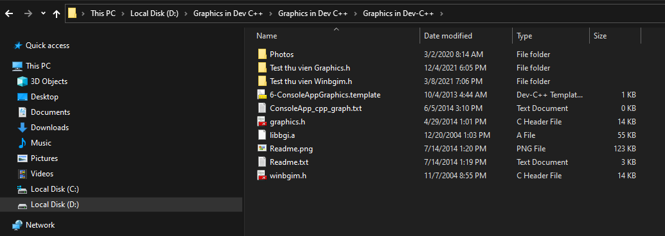

Hình 1. Các thư mục nằm trong thư viện Graphics
Trong đó 2 thư viện là “graphics.h” và “wimbgim.h” là không thể thiếu đối với việc lập trình mô phỏng bằng đồ hoạ, vì vậy khi cài đặt nên chú ý kỹ.
Sau cùng là tiến hành chạy thử các chương trình nằm trong thư mục “Test thư viện Graphics.h” và thư mục “Test thư viện Winbgim.h” để có cái nhìn tổng quan nhất về chúng.
  - Mô tả bài toán
Cây nhị phân là một dạng cấu trúc dữ liệu như: danh sách liên kết, danh sách liên kết đôi, mảng, ... nhằm tạo thuận lợi cho việc tìm kiếm dữ liệu. Mọi node trên cây nhị phân đều có quan hệ "cha - con".
Bài toán sẽ tuần tự mô tả việc thực hiện các bước để sinh một cây nhị phân tìm kiếm và lần lượt duyệt chúng theo hai chiều: Chiều rộng và chiều sâu. Sau đó tiến hành mô phỏng lại toàn bộ quá trình sinh và duyệt cây trên môi trường đồ hoạ bằng các hàm đã được tích hợp sẵn trong thư viện Graphics.h.
  - Cơ sở lý thuyết
    - Cấu trúc cây
Cấu trúc của cây là một tập hợp các phần tử gọi là nút (node), mỗi cây có một nút gốc (root) chứa nhiều nút con, mỗi nút con lại là một tập hợp các nút khác gọi là cây con (subtree).
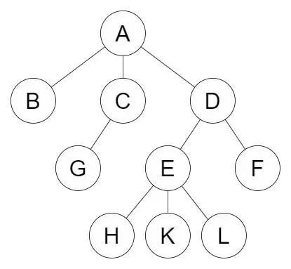

Hình 2. Cấu trúc nút của một cây
Từ hình 2 ta thấy số lượng nhánh cũng như số lượng các nút ở mỗi nhánh là ngẫu nhiên và không cố định được, vì thế có một vài nguyên tắc trong cấu trúc cây cần phải nắm rõ.
Bậc của nút: Là số nút con của nút đó (nút đang xét).
Bậc của cây: Là bậc lớn nhất của nút trong cây đó (cây minh hoạ ở trên là cây tam phân, vì bậc của nút lớn nhất là 3).
Nút lá: Là các nút có bậc bằng 0.
Nút nhánh (nút cha): Là các nút có bậc lớn hơn 0 trừ nút gốc.
Mức của nút: Là số nguyên đếm từ 0 theo chiều từ trên xuống, các nút ngang hàng nhau thì có cùng mức.
Chiều cao của cây: Là mức lớn nhất của nút.
    - Cây nhị phân
Trong mỗi nút của cây nhị phân sẽ bao gồm 3 thành phần như sau:
Thành phần dữ liệu (info): có thể là bất kỳ kiểu dữ liệu nào.
Thành phần liên kết trái: lưu trữ địa chỉ của nút gốc của cây con bên trái. Kiểu dữ liệu là con trỏ trỏ vào node.
Thành phân liên kết phải: lưu trữ địa chỉ của nút gốc của cây con bên phải. Kiểu dữ liệu là con trỏ trỏ vào node.
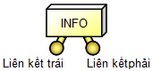

Hình 3. Cấu trúc của một nút trong cây nhị phân
Ta thấy ở hình 3, một nút trong cây nhị phân có nhiều nhất là 2 thành phần liên kết, không thể khác, giá trị của “info” cũng là giá trị của nút đó.
Cây nhị phân là một trường hợp đặc biệt của cấu trúc cây và nó cũng phổ biến nhất. Đúng như tên gọi của nó, cây nhị phân có bậc là 2 và mỗi nút trong cây nhị phân đều có bậc không quá 2.
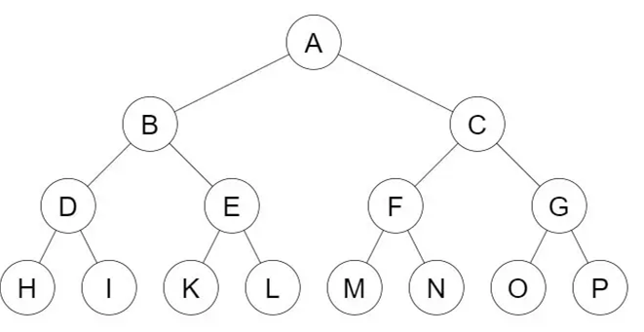

Hình 4. Cây nhị phân
Từ hình 4 ta thấy cây nhị phân được kế thừa từ cấu trúc cây nhưng có những quy tắc nhất định, dễ thấy nhất là số lượng các nút con của mỗi nút cha và nút gốc đều là 2 (trừ các nút lá). Quy định về các thể loại cây nhị phân:
Cây nhị phân đúng: Là cây nhị phân mà mỗi nút đều có bậc bằng 2.
Cây nhị phân đầy đủ: Là cây nhị phân có mức của các nút lá đều bằng nhau.
Cây nhị phân cân bằng: Số phần tử của cây con bên trái chênh lệch không quá 1 so với cây con bên phải và ngược lại.
    - Cây nhị phân tìm kiếm
Cây nhị phân tìm kiếm là cây nhị phân mà trong đó, các phần tử của cây con bên trái đều nhỏ hơn phần tử hiện hành và các phần tử của cây con bên phải đều lớn hơn phần tử hiện hành. Do tính chất này, cây nhị phân tìm kiếm không được có phần tử cùng giá trị.
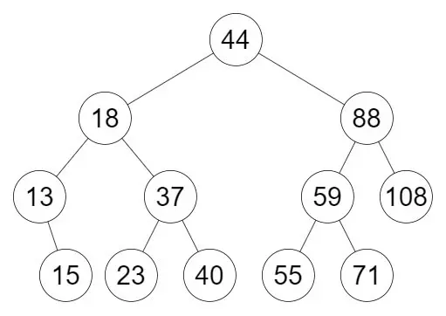

Hình 5. Cây nhị phân tìm kiếm
Từ hình 5 ta thấy được quy tắc sắp xếp các giá trị của từng phần tử trong cây. Cụ thể là một nút có tối đa là 2 nút con, bên trái mỗi nút không bao giờ chứa nút mang giá trị lớn hơn nút hiện hành, tương tự đó là bên phải mỗi nút cũng không bao giờ chứa nút mang giá trị lớn hơn nút hiện hành (nút cha hoặc nút gốc).
Nhờ vào tính chất đặc biệt này, cây nhị phân tìm kiếm được sử dụng để tìm kiếm phần tử nhanh hơn (tương tự với tìm kiếm nhị phân). Khi duyệt cây nhị phân theo cách duyệt trung tự, bạn sẽ thu được một mảng có thứ tự. Các thứ tự đó là gì, chúng ta sẽ lần lượt tìm hiểu qua chúng ở chương sau.

CHƯƠNG 2: PHƯƠNG PHÁP GIẢI QUYẾT BÀI TOÁN

2.1. Kế hoạch giải quyết
Để giải quyết yêu cầu của đề tài, ta cần khai báo các thư viện cơ bản trên nền C/C++ để sử dụng ngôn ngữ C++ như “iostream” và “using namespace std”, thư viện đồ hoạ “graphics.h”, thư viện hàng đợi “queue”, cùng một số hàm khác có thể là do người dùng tự định nghĩa kết hợp với các thuật toán “hàng đợi”, “đệ quy”. Trong đó:
Thư viện “iostream” là một trong các thư viện chuẩn của C ++ liên quan đến đầu vào và đầu ra. Chúng ta sẽ sử dụng các hàm trong thư viện này để nhận đầu vào từ bàn phím và xuất dữ liệu ra console. Phần io của iostream là viết tắt của input / output.
Từ khóa “using namespace” được dùng để khai báo sử dụng một namespace nào đó. Một namespace trong C++ có nghĩa là một không gian riêng nào đó, và các đoạn code trong mỗi namespace là tách biệt lẫn nhau. Từ khoá “std” là một namespace chứa các thư viện chuẩn của C++, trong namespace này có rất nhiều hàm hữu ích giúp bạn viết mã nguồn dễ dàng hơn rất nhiều so với ngôn ngữ C.
Thư viện “graphics.h” hay tên chính xác và đầy đủ của nó là Borland Graphics Interface – còn được biết đến với tên gọi BGI. Một trong những điểm mạnh của thư viện này là việc khởi tạo cũng như sử dụng rất đơn giản, gọi các hàm đã được tích hợp sẵn trong 2 file: “graphics.h” và “graphics.lib” ra để sử dụng tuỳ vào mục đích.
Thư viện “queue” hoạt động trên cấu trúc dữ liệu hàng đợi có thể liên quan tới việc khởi tạo hàng đợi, sử dụng dữ liệu trên hàng đợi và sau đó là xóa dữ liệu khỏi bộ nhớ.
Bên cạnh các hàm được tích hợp sẵn trong các thư viện trên, bạn còn có thể tự định nghĩa các hàm, sau đó đưa chúng vào một thư viện nào đó mà bạn tự đặt tên (ví dụ: "abc.h”), lưu thư viện vừa tạo vào chung Folder của Project hiện hành. Sau đó tiến hành khai báo vào chương trình để sử dụng.
Queue - Hàng đợi là một cấu trúc dữ liệu dùng để lưu giữ các đối tượng theo cơ chế FIFO (viết tắt từ tiếng Anh: First-In-First-Out), nghĩa là “vào trước ra trước”. Khác với ngăn xếp, thuật toán hàng đợi là mở ở cả hai đầu. Một đầu luôn luôn được sử dụng để chèn dữ liệu vào (hay còn gọi là sắp vào hàng) và đầu kia được sử dụng để xóa dữ liệu (rời hàng). Cấu trúc dữ liệu hàng đợi tuân theo phương pháp First-In-First-Out, tức là dữ liệu được nhập vào đầu tiên sẽ được truy cập đầu tiên.
Thuật toán đệ quy xảy ra khi một sự vật được định nghĩa theo chính nó hoặc một đối tượng khác cùng dạng với chính nó. Khi tiến hành duyệt cây theo chiều sâu, ta sử dụng chính đối tượng cây đã định nghĩa để duyệt chính nó, vì vậy đệ quy là một công cụ rất mạnh và hữu ích cho đề tài.

2.2. Các bước thực hiện

2.2.1. Thuật toán sinh cây
Như đã đề cập ở chương trước, cây nhị phân là một tập hợp các nút. Mỗi cây gồm một nút gốc và nhiều nhất hai nút con, trong đó mỗi nút con có thể chứa các nút con khác tạo thành các cây con.
Bước 1: Khởi tạo cây và tạo nút mới.
Ở bước này, đầu tiên cần phải tạo một struct để lưu trữ một nút mang giá trị là số nguyên, mỗi nút có hai phần liên kết trái và phải để sẵn sàng liên kết với các nút khác trong cây.
Sau đó khởi tạo cây bằng cách gán giá trị nút gốc là rỗng (mục đích tránh lỗi khi nút gốc chưa có giá trị).
Cuối cùng là tạo một nút mới mang kiểu con trỏ, gán giá trị cho nút mới tạo là giá trị của struct lưu trữ nút đó, hai phần liên kết trái và phải gán bằng rỗng
Bước 2: Tìm vị trí cần chèn và tiến hành chèn nút
Ở bước này tiến hành tìm vị trí chèn, nút đầu tiên được chèn vào sẽ gọi là nút gốc (quan trọng nhất), các nút thoả mãn điều kiện chèn và được chèn vào sau thì di chuyển chúng qua trái hoặc phải nút hiện hành tuỳ thuộc vào giá trị, nếu nhỏ hơn nút hiện hành thì di chuyển qua trái, lớn hơn nút hiện hành thì di chuyển qua phải.
Bước 3: Tạo cây nhị phân tìm kiếm.
Tạo hàm nhận dữ liệu được nhập vào từ người dùng, dữ liệu kiểu số nguyên và khi người dùng nhập số 0 thì dừng quá trình nhận dữ liệu rồi tiến hành xử lí việc sinh cây. Trong hàm này kêu gọi hàm khởi tạo cây, chèn nút với đối số là hàm tạo một nút mới.

2.2.2. Thuật toán duyệt cây
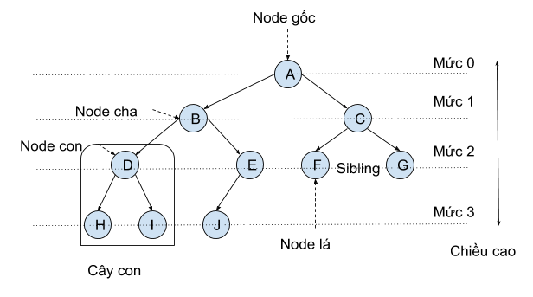

Hình 6. Cây nhị phân đã được đánh thứ tự và phân vùng
Trong hình 6, ta thấy cây nhị phân được phân chia khá rõ ràng về mặt bố cục, có các mức, cây con, nút gốc, nút cha, nút con, quan hệ anh em giữa các nút, …. Khá thuận lợi cho việc phân tích thuật toán duyệt cây.
- Phương thức duyệt theo chiều rộng (hàng đợi)
Duyệt cây theo chiều rộng là cách duyệt cây theo một mức hay độ sâu nhất định trước khi duyệt tới mức tiếp theo sâu hơn.
Giả sử ta phải duyệt toàn bộ cây nhị phân như hình 6 và in ra dữ liệu khi ta duyệt. Các bước làm sẽ là:
- Đầu tiên ta duyệt node gốc (mức 0) và in ra dữ liệu là A.
- Tiếp theo ta duyệt tới mức 1 và duyệt theo thứ tự từ trái sang phải, dữ liệu in ra là B, C.
- Tiếp tục duyệt mức 2 và in ra dữ liệu theo chiều từ trái sang phải D, E, F, G.
- Khi kết thúc mức 2 ta duyệt tới mức cuối cùng và dữ liệu in ra là H, I, J.
Sau khi hoàn thành việc duyệt thì dữ liệu in ra sẽ là: A, B, C, D, E, F, G, H, I, J.
- Phương thức duyệt theo chiều sâu (đệ quy)
Duyệt theo chiều sâu là một thuật toán duyệt hoặc tìm kiếm trên một cây hoặc một đồ thị. Thuật toán khởi đầu tại gốc (hoặc chọn một đỉnh nào đó coi như gốc) và phát triển xa nhất có thể theo mỗi nhánh.
Thông thường, Duyệt theo chiều sâu là một dạng tìm kiếm thông tin không đầy đủ mà quá trình tìm kiếm được phát triển tới đỉnh con đầu tiên của nút đang tìm kiếm cho tới khi gặp được đỉnh cần tìm hoặc tới một nút không có con. Khi đó giải thuật quay lui về đỉnh vừa mới tìm kiếm ở bước trước. Trong dạng không đệ quy, tất cả các đỉnh chờ được phát triển được bổ sung vào một ngăn xếp LIFO.
Duyệt cây theo chiều sâu có 3 cách là: Preorder, Inorder, Postorder.
Các cách duyệt cây này khác nhau ở thứ tự mà chúng ta duyệt qua các cây con bên trái, bên phải và node gốc.
- Duyệt tiền tự (NLR)
Bước 1: Thăm node gốc.
Bước 2: Thăm cây con bên trái (thăm tất cả các node của cây con bên trái).
Bước 3: Thăm cây con bên phải (thăm tất cả các node của cây con bên phải).
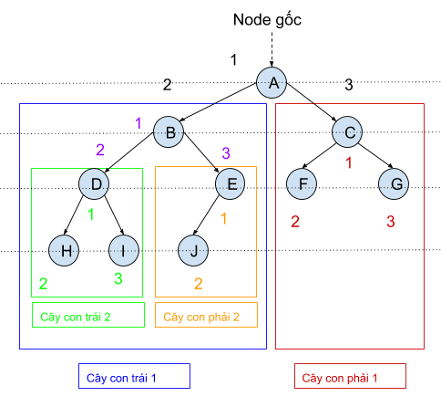

Hình 7. Phân tách cây nhị phân
Các số 1, 2, 3 trong hình 7 tương ứng với các bước duyệt cây theo thứ tự của phép duyệt tiền tự, đi theo nhánh lần lượt qua các cây con trái rồi tới phải.
Với thứ tự duyệt như vậy ta thu được thứ tự các node được thăm trong hình 7 như sau: A, B, D, H, I, E, J, C, F, G.
- Duyệt trung tự (LNR)
Tương tự như cách đánh số trên hình 7, các bước duyệt đối với phép duyệt trung tự như sau:
Bước 1: Thăm cây con bên trái.
Bước 2: Thăm node gốc.
Bước 3: Thăm cây con bên phải.
Kết quả phép duyệt này sẽ là 1 dãy tăng dần theo giá trị của các nút trên cây. Cụ thể như hình 7 thì ta có dãy: H, D, I, B, J, E, A, F, C, G.
- Duyệt hậu tự (LRN)
Tương tự như cách đanh số ở hình 7, các bước để duyệt cây với phép duyệt hậu tự như sau:
Bước 1: Thăm cây con bên trái.
Bước 2: Thăm cây con bên phải.
Bước 3: Thăm node gốc.
Kết quả của phép duyệt này sé là: H, I, D, J, E, B, F, G, C, A.

CHƯƠNG 3: CÀI ĐẶT VÀ KẾT QUẢ CHƯƠNG TRÌNH

3.1. Cài đặt chương trình
Ở phần này, em sẽ tập trung đi từng bước làm rõ cách xây dựng chương trình bằng những đoạn code có chức năng nhất định để cùng giải quyết yêu cầu đề tài. Sau đó là tiến hành chạy thử chương trình để xem kết quả. Cấu trúc chương trình mà em xây dựng gồm có:

3.1.1. Khai báo thư viện
Mỗi ngôn ngữ lập trình thường có sẵn một số thư viện cung cấp một số chương trình thông dụng đã được lập sẵn. Để sử dụng các chương trình đó cần khai báo thư viện chứa nó. Trong đề tài lần này sẽ khai báo một số thư viện cơ bản cần thiết, phục vụ cho công việc mô phỏng lại quá trình sinh và duyệt cây nhị phân tìm kiếm.
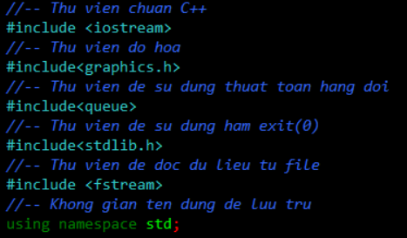

Hình 8: Khai báo các thư viện cần thiết
Trong hình 8, ta thấy rằng mỗi thư viện đều có những công dụng riêng biệt để cùng nhau cung cấp thoải mái không gian dành cho đề tài và mỗi thư viện là không thể thiếu. Trong đó:
Thư viện “iostream” cung cấp các hàm được sử dụng để nhận đầu vào từ bàn phím và xuất dữ liệu ra console. Ở đề tài này, em sử dụng hàm “cout” (xuất dữ liệu ra màn hình console) và “cin” (nhập dữ liệu từ người dùng).
Từ khoá không gian “using namespace std” trong C++ cung cấp một không gian riêng biệt lưu trữ, mỗi đoạn code là tách biệt nhau.
Thư viện “graphics.h” cung cấp các hàm để mô phỏng bằng hình vẽ được tích hợp sẵn để người dùng sử dụng chúng theo một logic nhất định tuỳ vào mục đích, kết quả sẽ được hiển thị trên khung cửa sổ “đồ hoạ” (Windows BGI). Ở đề tài này, các hàm mà em sử dụng là “initwindow” (tạo khung cửa sổ đồ hoạ Windows BGI), “delay” (để làm chậm lại quá trình làm việc của máy, mục đích dễ quan sát hơn), “setlinestyle” (có 3 tham số để xác định kiểu đường, mẫu tô, độ đậm cho các nét vẽ trong bài), “setcolor” (chỉ định màu vẽ), “settextstyle” (xác định 3 tham số lần lutợt là font, hướng, cỡ chữ cho các văn bản trong bài), “outtextxy” (dùng để viết một văn bản tại vị trí toạ độ số nguyên là x và y), “circle” (có 3 tham số, dùng để vẽ một hình tròn rỗng tại đoạ độ x,y và có bán kính là z), “line” (nối các nút lại với nhau bằng một đường thẳng được tính toán toạ độ từ trước), “rectangle” (vẽ một hình chữ nhật rỗng).
Thư viện “queue” cung cấp các hàm được tích hợp sẵn cho người dùng. Ở đề tài này, em sử dụng một số hàm để duyệt cây nhị phân tìm kiếm theo chiều rộng như là “queue” (khai báo biến kiểu hàng đợi dùng để lưu vết biến khi duyệt), “push” (đẩy dữ liệu ra ngoài), “pop” (bỏ dữ liệu), “empty” (xác định có phần tử trong hàng đợi hay không), “front” (lấy giá trị từng phần tử đầu tiên của queue).
Thư viện “stdlib.h” cung cấp hàm “exit” em sử dụng để dừng chương trình theo kế hoạch định sẵn.
Thư viện “fstream” để đọc dữ liệu từ file “points.inp”.

3.1.2. Vẽ giao diện menu chính và mô phỏng sinh cây
Sinh cây (tạo cây nhị phân tìm kiếm), ở phần này tiến hành tìm hiểu các bước cài đặt thuật toán để tạo một cây nhị phân tìm kiếm đơn giản gồm 7 nút mang các giá trị khác nhau theo quy tắc: Phần tử ở nút đó lớn hơn các phần tử ở cây con bên trái và nhỏ hơn các phần tử ở cây con bên phải.
Đầu tiên vẽ giao diện menu của chương trình chứa các nút load file để nhập dữ liệu từ file, keyboard để nhập dữ liệu từ bàn phím, nút starting để chạy demo và cuối cùng là thông tin của sinh viên.
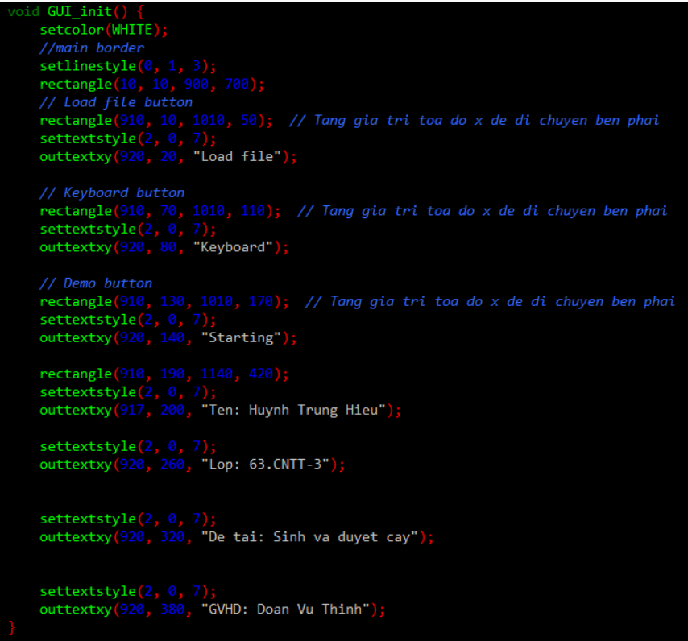

Hình 9: Tạo giao diện menu

Ở hình 9 ta thấy màu vẽ hiện tại được thiết lập thành màu trắng, và kiểu vẽ đường được đặt là kiểu 1 với độ rộng là 3. Sau đó, một hình chữ nhật được vẽ từ điểm (10, 10) đến điểm (900, 700), tạo thành khung chính của giao diện. Tiếp theo, ba nút được vẽ ở các vị trí khác nhau trên giao diện, được đặt tên là "Load file", "Keyboard", và "Starting". Một hình chữ nhật lớn hơn được vẽ để làm phần hiển thị thông tin, và sau đó, thông tin chi tiết như tên, lớp, đề tài, và giáo viên hướng dẫn được hiển thị bằng cách sử dụng hàm outtextxy tại các vị trí xác định.

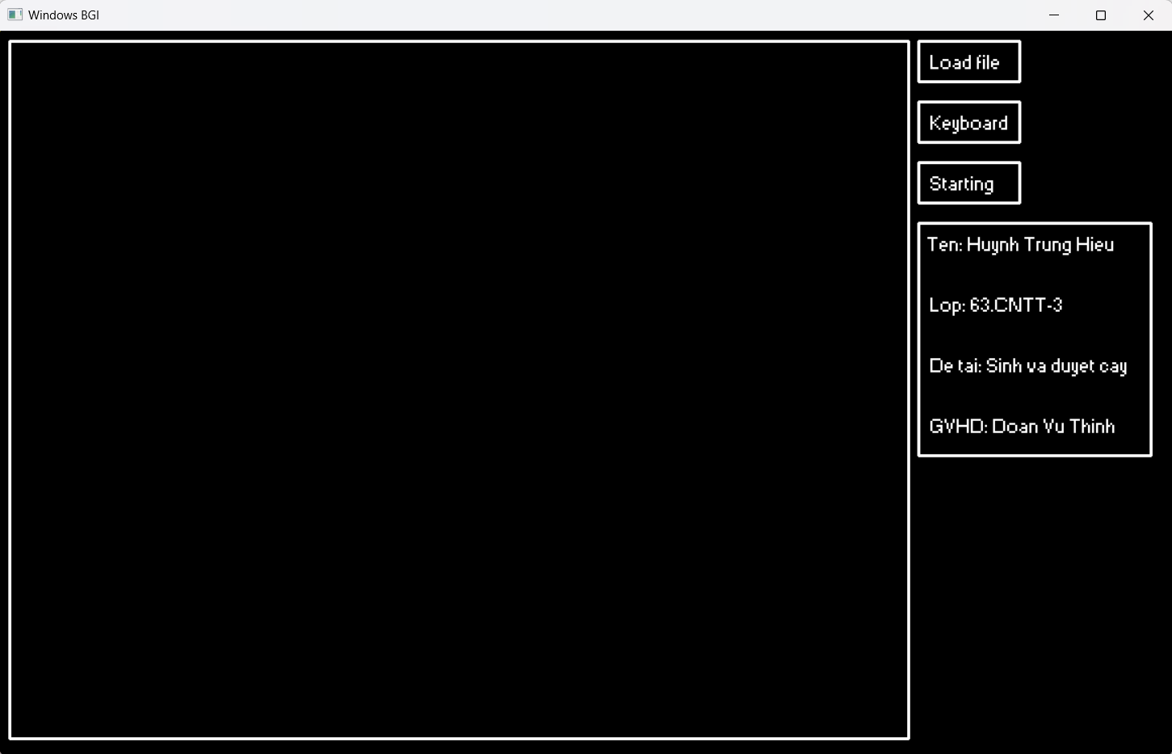

Hình 10: Giao diện menu
Hình 10 là kết quả giao diện menu được tạo ra theo đúng yêu cầu của đoạn code.
Tiếp theo ta sử dụng một danh sách liên kết, tạo “struct node” đơn giản dùng kiểu dữ liệu “int” cho thành phần dữ liệu của node.
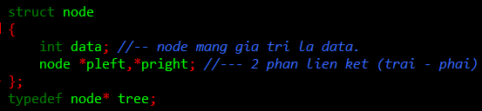

Hình 11: Tạo struct lưu trữ một nút
Trong hình 11 ta thấy có hai biến con trỏ là “*pleft” và “*pright” là hai phần liên kết của nút hiện hành. Đặt biến “tree” mang kiểu dữ liệu con trỏ của node, gọi là kiểu cây. Lúc này, khi tạo một cây, bản chất là nó sẽ tạo cho chúng ta một con trỏ có thể trỏ vào một node.
Tiếp theo là đến khởi tạo cây, dùng hàm tạo cây đơn giản gán nó bằng NULL để tránh lỗi khi nút gốc “t” không mang giá trị.
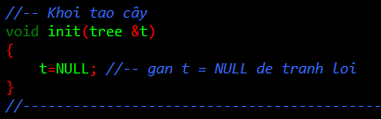

Hình 12. Khởi tạo cây
Từ hình 12 ta thấy, để quản lý một cái cây, bạn chỉ cần quản lý được nút gốc, bạn có thể đi được đến các nhánh và lá của nó từ đó.
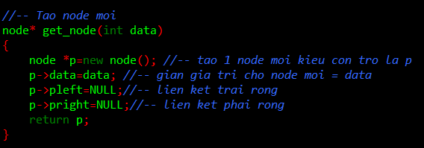
Tiếp theo, chúng ta tạo một nút mới mang kiểu con trỏ “p”, giá trị của nút gán bằng data (người dùng nhập).

Hình 13. Tạo một nút mới
Trong đó, hai mỗi liên kết “pleft” và “pright” rỗng, tức là đang trong trạng thái sẵn sàng nói với giá trị của các nút khác được tạo tiếp theo.
Tiếp theo, viết hàm thêm giá trị cho cây vào một vị trí hợp lý theo quy tắc nhị phân tìm kiếm
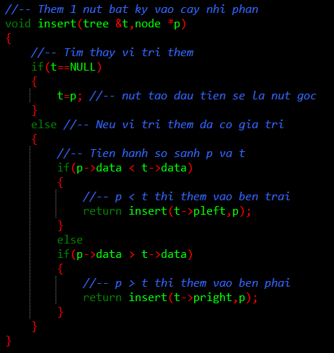

Hình 14. Thêm một nút bất kỳ vào cây nhị phân
Từ hình 14, đầu tiên nút vừa tạo sẽ được thêm vào vị trí nút gốc, sau đó theo quy tắc của cây nhị phân tìm kiếm mà các nút sẽ di chuyển về trái hay phải các nút hiện hành tương ứng, lưu ý là không có 2 nút mang cùng giá trị trong một cây nhị phân tìm kiếm
Tạo hàm “MoPhongVeCay” có chức năng mô phỏng lại cách mà cây nhị phân được tạo ra từ các nút. Dưới đây là một ví dụ về vẽ nút gốc mang giá trị là “4”.

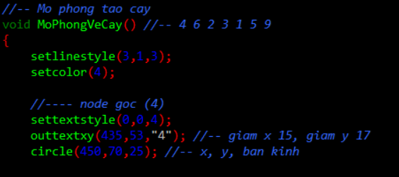

Hình 15. Cách vẽ một nút sử dụng thư viện Graphics
Trong hình 15, đầu tiên ta xây dựng kiểu đường nét và độ đậm bằng hàm “setlinestyle” và màu nét vẽ bằng hàm “setcolor”. Sau đó xác định hướng và cỡ chữ bằng hàm “settextstyle”, vẽ hình tròn rỗng với bán kính “25” bằng hàm “circle” và cuối cùng là thêm giá trị “5” vào vị trí đã được tính toán toạ độ.


Hình 16. Mô phỏng nút gốc
Kết quả như hình 16, ta vẽ được một hình tròn với bán kính “25” có độ đậm nét vẽ là “3”, ở vị trí toạ độ trong cửa sổ Windows BGI là (450,70), hình tròn mang giá trị là “4”, màu đỏ, hướng dọc (đứng), với nét chữ là “4”.
Sau khi có được nút gốc, ta tiến hành vẽ mô phỏng tiếp tục các nút cha, vì dãy mô phỏng mình cho có 7 nút nên sẽ có 2 nút cha, lần lutợt mang giá trị là “6” và “2”.


Hình 17. Mô phỏng vẽ 2 nút cha
Kết quả hình 17 tương tự như cách làm của hình 16, nhưng về toạ độ vị trí thì có sự khác biệt, để tạo ra hình dáng của một cây nhị phân tìm kiếm trong cửa sở đồ hoạ Windows BGI thì việc canh chỉnh toạ độ hợp lý là hết sức cần thiết.
Sau khi có 3 nút như trên thì ta tiến hành nối các nút lại bằng hàm line, giống như là nhánh của một cây.
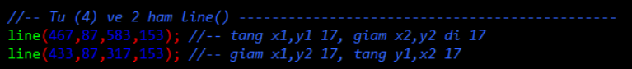

Hình 18. Cách nối các nút
Trong hình 18, tính toán toạ độ chuẩn để vẽ 2 hàm “line” đi từ nút gốc mang giá trị “4” sang 2 nút cha mang giá trị “6” và “2”.
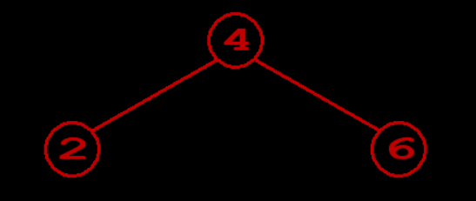

Hình 19. Kết quả khi nối nút gốc và 2 nút cha
Trong hình 19 thì bước đầu ta thấy hình dáng của một cây nhị phân đơn giản được hiện ra, các nút nằm đúng toạ độ sẽ cho một kết quả đẹp.
Cách vẽ các nút lá tương tự như cách làm ở trên, chỉ đặc biệt chú ý vị trí toạ độ để căn chỉnh hợp lý, giá trị các nút lá mình mô phỏng lần lutợt là “3”, “1”, “5”, “9”. Sau mỗi lần tạo một nút lá thì nối chúng lại bằng hàm “line”, kết quả ta có được một cây nhị phân tìm kiếm đầy đủ đơn giản.
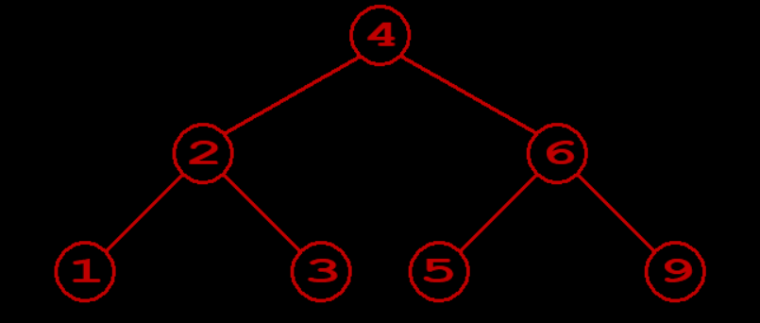

Hình 20: Mô phỏng cây nhị phân tìm kiếm
Cây nhị phân tìm kiếm trên hình 20 gồm có 7 nút, trong đó có 1 nút gốc, 2 nút cha và 4 nút con. Gọi là cây nhị phân tìm kiếm đầy đủ vì tất cả nút lá đều có mức bằng 2.
Cuối cùng là hệ thống các hàm trên để có được một hàm “SinhCay” mang tính chất của một cây nhị phân tìm kiếm. Chức năng là khởi tạo và mô phỏng một cây nhị phân tìm kiếm.
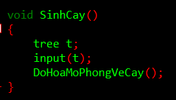

Hình 21. Hàm sinh cây
Trong hàm SinhCay ở hình 21, gọi hàm tạo đầu vào của cây “input” và hàm mô phỏng vẽ cây “MoPhongVeCay” để thực hiện những chức năng tương ứng.

3.1.3. Duyệt cây
Như đã đề cập ở phần lý thuyết, trong đề tài lần này em sẽ tiến hành duyệt cậy nhị phân tìm kiếm trên 2 cách: Duyệt theo chiều cao và duyệt theo chiều sâu.
Đầu tiên ta đi vào phần duyệt theo chiều cao, sử dụng thuật toán hàng đợi (queue) dựa vào thư viện queue với các hàm đã tích hợp sẵn.
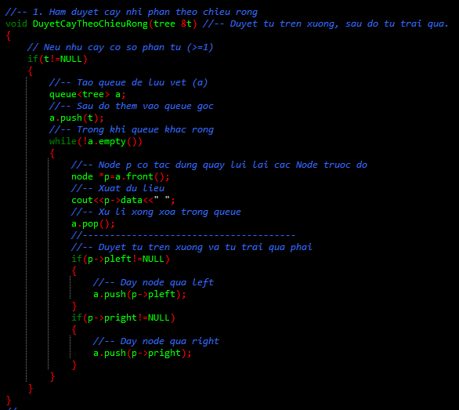

Hình 22. Hàm duyệt cây theo chiều cao
Hình 22 thể hiện toàn bộ hàm có chức năng duyệt cây theo chiểu rộng, nghĩa là lần dượt duyệt từ trên xuống, tương ứng với mỗi bậc thì duyệt từ trái qua.
Cụ thể, nếu như cây có phần tử thì sẽ tiến hành tạo hàng đợi kiểu cây (a) “queue” để lưu vết, sau đó thêm phần tử đó vào hàng đợi. Nếu hàng đợi “queue” khác rỗng thì xuất dữ liệu của phần tử trước đó, sau đó xoá đi khỏi hàng đợi. Cuối cùng tiến hành đi rà soát từ trên xuống, cứ mỗi mức lại đi từ trái qua, gặp phần tử thoả điều kiện nêu trên thì đẩy ra khỏi hàng đợi.
Về cách để mô phỏng duyệt theo chiều cao thì các hàm gọi là bật, tắt đèn.
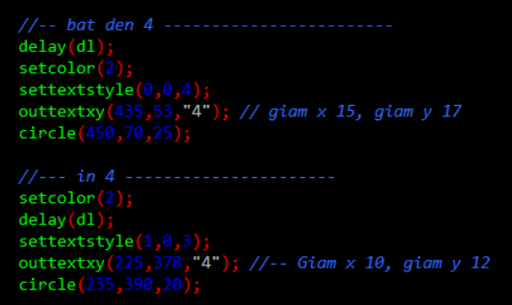

Hình 23. Hàm bật đèn và in
Hình 23 dựa theo kết quả thuật toán hàng đợi, khi đèn sáng (màu xanh) nút nào trên cây thì nút đó được in ra. Ở đây em ví dụ với nút gốc mang giá trị “4”.
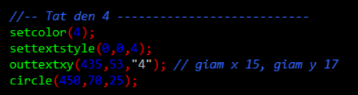

Hình 24. Hàm tắt đèn
Hình 24, hàm tắt đèn mục đích để khi chuyển sang dịch theo cách khác thì cây sẽ trở về lại màu ban đầu (đỏ), sau đó mới tiến hành bật lại đèn và duyệt.
Sau đó, em tiến hành đưa hàm duyệt cây theo chiều cao và hàm mô phỏng duyệt theo chiều cao vào chung 1 hàm đặt tên là “DuyetCay1” để dễ quản lý.
Tiếp theo đến phần duyệt cây theo chiều sâu, duyệt đệ quy cũng khá đơn giản, được phân thành 3 cách duyệt như sau:
Duyệt tiền tự (NLR): Lần lượt thăm nút gốc, duyệt cây con bên trái, cuối cùng duyệt cây con bên phải
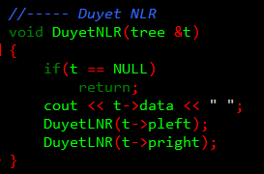

Hình 25. Hàm duyệt tiền tự (NLR)
Hình 25 dựa vào thuật toán đệ quy, sẽ tiến hành in giá trị nút gốc, sau đó tiến hành in các nút hiện hành mỗi lượt “thăm”.
Duyệt trung tự (LNR): Lần lượt duyệt cây con bên trái, thăm nút gốc, cuối cùng duyệt cây con bên phải.
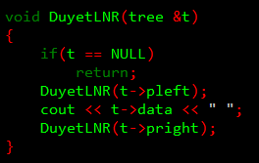

Hình 26. Hàm duyệt trung tự (LNR)
Hình 26, thuật toán tiến hành lượt “thăm” cây con trái trước, sau đó in ra giá trị nút hiện hành nếu thoả mãn điều kiện, sau đó lại tiếp tục “thăm” các nút còn lại trong cây.
Duyệt hậu tự (LRN): Lần lượt duyệt cây con bên trái, duyệt cây con bên phải, cuối cùng thăm nút gốc.

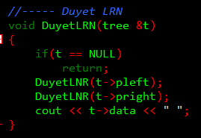

Hình 27. Hàm duyệt hậu tự (LRN)
Hình 27 tương tự như cách làm của hình 25 và 26, tức là vẫn tiến hành “thăm” các cây con hai bên ở trong cây, sau cùng sẽ tiến hành in giá trị nút hiện hành.
Cả 3 hàm đều sử dụng đệ quy để duyệt lần lượt theo 3 cách, điều kiện dừng là khi cây không còn phần tử nào nữa “t=NULL”.
Cách mô phỏng thuật toán đệ quy duyệt theo chiều sâu thì em cũng làm tương tự như hàm mô phỏng duyệt theo chiều rộng, tương ứng mỗi hàm duyệt sẽ có một hàm mô phỏng riêng.
Sau đó, tiến hành đưa cả 3 hàm duyệt theo chiều sâu và 3 hàm đồ hoạ mô phỏng duyệt theo chiều sâu vào chung một hàm đặt tên là “DuyetCay2” để dễ quản lý.

3.1.4. Chức năng của từng nút
Đầu tiên là nút load file, em tạo một định nghĩa cấu trúc tọa độ của các giá trị trong file “points.inp” với các biến đại diện cho tọa độ x, y và giá trị.
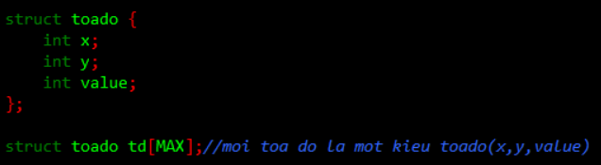

Hình 28. Định nghĩa cấu trúc tọa độ

Sau đó em tạo các hàm đọc dữ liệu từ file và in các giá trị ra màn hình.

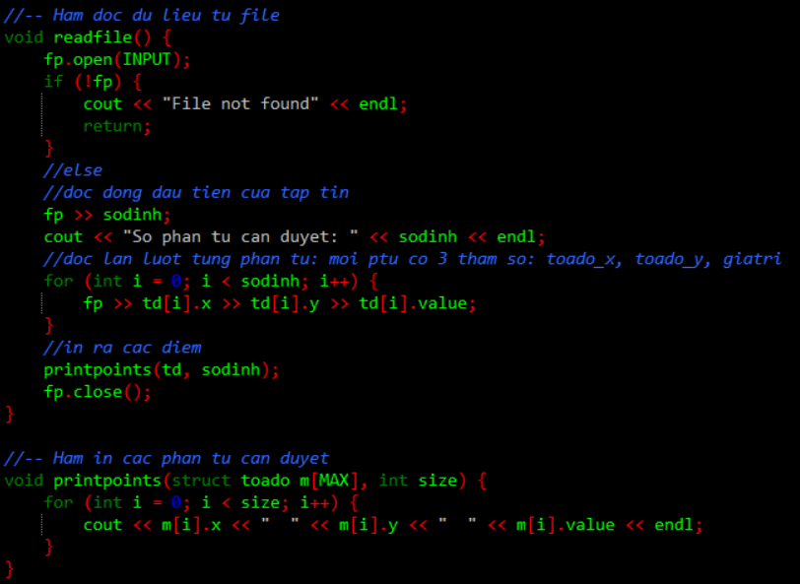

Hình 29. Hàm đọc dữ liệu từ file và in dữ liệu

Hàm readfile() được thiết kế để đọc dữ liệu từ một tệp tin được đặt tên là INPUT. Trước hết, tệp tin được mở để đọc thông tin, và sau đó kiểm tra xem việc mở tệp có thành công hay không. Nếu không thành công, chương trình thông báo "File not found" và kết thúc hàm. Ngược lại, nó tiếp tục đọc số lượng điểm cần xử lý từ tệp và in ra màn hình thông báo về số lượng điểm đó. Sau đó, thông tin về mỗi điểm được đọc từ tệp, với mỗi điểm được biểu diễn bằng ba thông số: toado_x, toado_y, và giatri. Dữ liệu này được lưu vào một mảng của các cấu trúc toado. Hàm tiếp tục gọi hàm printpoints để in ra màn hình thông tin về các điểm đã đọc. Cuối cùng, tệp tin được đóng để đảm bảo quá trình đọc dữ liệu hoàn tất và không có lỗi xảy ra. Tóm lại, hàm readfile() này chịu trách nhiệm đọc dữ liệu từ tệp, lưu trữ thông tin vào mảng và hiển thị thông tin cơ bản về các điểm đó.

Tiếp theo là nút keyboard có chức năng nhập dữ liệu từ bàn phím.

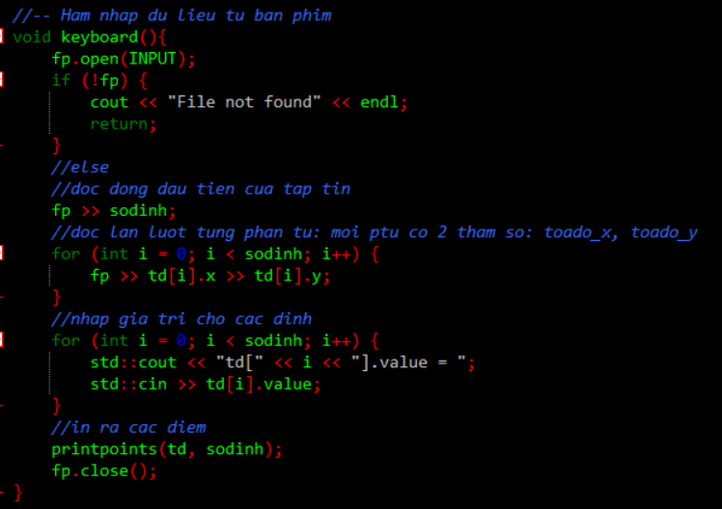

Hình 30. Hàm nhập dữ liệu từ bàn phím

Hàm keyboard() được xây dựng để thực hiện việc nhập dữ liệu từ bàn phím và lưu trữ thông tin về các điểm vào một mảng cấu trúc. Trước hết, hàm mở một tệp tin có tên là INPUT để đọc dữ liệu. Nếu việc mở tệp không thành công (tệp không tồn tại hoặc gặp lỗi khác), chương trình thông báo lỗi "File not found" và kết thúc hàm. Sau đó, hàm đọc giá trị đầu tiên từ tệp tin, giả sử rằng đó là số lượng điểm cần nhập dữ liệu. Số lượng điểm này được lưu vào biến sodinh. Tiếp theo, vòng lặp đọc thông tin về tọa độ (toado_x, toado_y) của mỗi điểm từ tệp tin. Sau khi đọc thông tin về tọa độ, một vòng lặp khác được sử dụng để nhập giá trị tương ứng với mỗi điểm từ bàn phím. Người dùng sẽ được yêu cầu nhập giá trị cho từng điểm và giá trị này sẽ được lưu vào thành phần value của mỗi cấu trúc toado. Cuối cùng, hàm gọi đến hàm printpoints để in ra màn hình thông tin về các điểm đã được nhập từ bàn phím. Sau khi quá trình nhập và in thông tin hoàn tất, tệp tin được đóng để đảm bảo kết thúc quá trình đọc dữ liệu. Tóm lại, hàm keyboard() tạo cơ hội cho người dùng nhập dữ liệu tọa độ và giá trị tương ứng của các điểm từ bàn phím và hiển thị thông tin đó trực tiếp trên màn hình.

Cuối cùng em sẽ tạo hàm sử dụng chuột để thao tác lên các nút: load file, keyboard, starting.

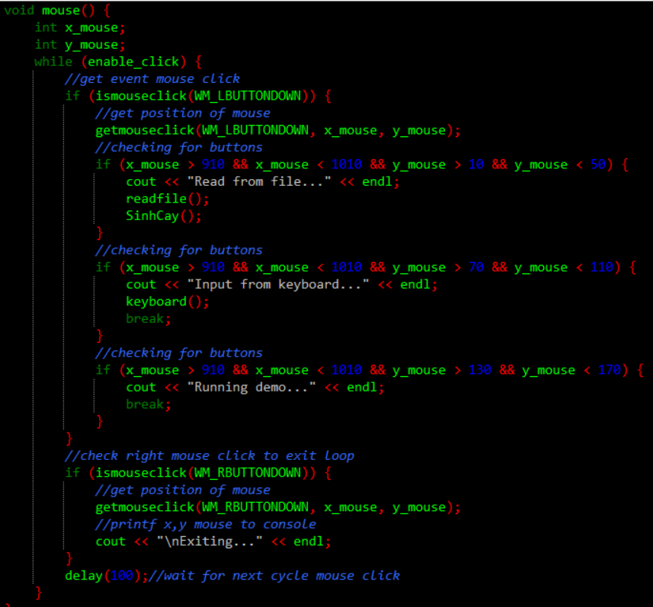

Hình 31. Hàm sử dụng chuột

Hàm mouse() được thiết kế để cung cấp khả năng tương tác với người dùng thông qua chuột trong một giao diện đồ họa. Hàm này chạy trong một vòng lặp liên tục miễn là biến enable_click được duy trì ở giá trị true, cho phép người dùng thực hiện các thao tác sử dụng chuột. Khi sự kiện click chuột trái được kích hoạt, hàm kiểm tra vị trí của chuột để xác định xem người dùng đã click vào nút nào trên giao diện. Nếu người dùng click vào nút "Load file", chương trình thông báo và tiến hành đọc dữ liệu từ file thông qua hàm readfile(), sau đó gọi hàm SinhCay(). Nếu người dùng click vào nút "Keyboard", chương trình thông báo, thực hiện hàm keyboard(), và kết thúc vòng lặp. Click vào nút "Starting" cũng dẫn đến thông báo và kết thúc vòng lặp. Sự kiện click chuột phải được xử lý bằng cách in ra màn hình thông báo và thoát khỏi vòng lặp. Hàm chờ 100 milliseconds trước khi kiểm tra lại sự kiện chuột, giúp kiểm soát tốc độ xử lý sự kiện. Tóm lại, hàm mouse() tạo ra một giao diện tương tác linh hoạt cho người dùng thông qua chuột, cho phép họ thực hiện các chức năng như đọc dữ liệu từ file, nhập liệu từ bàn phím, chạy demo, và thoát khỏi chương trình một cách thuận tiện.

3.1.5. Chương trình chính
Ngoài việc khai báo thư viện, thì trong chương chính điều đầu tiên là khai báo cửa sổ đoạ hoạ windows BGI, sau đó lần lượt gọi các hàm chức năng đã viết vào theo một kế hoạch mà bản thân đã dự định trước.
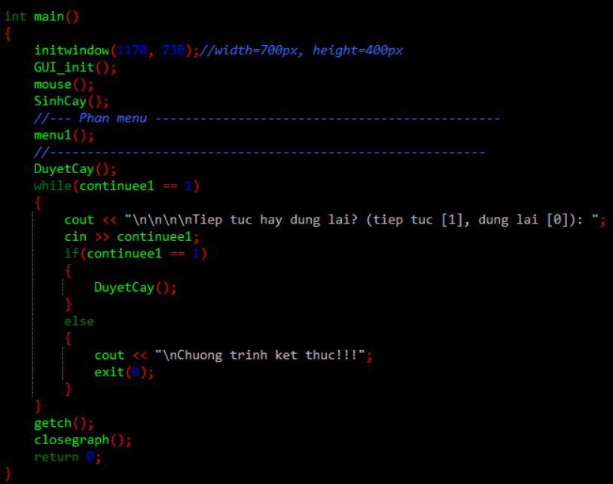

Hình 32. Chương trình chính
Trong chương trình chính hình 32, đầu tiên gọi hàm GUI_init để hiển thị giao diện menu chương trình, hàm mouse để có thể dùng chuột thao tác lên các nút.
Sau đó gọi hàm sinh cây (trong hàm sinh cây chứa hàm “MoPhongVeCay”) ra để làm trước.
Tiếp đó là hiển thị menu cho người dùng lựa chọn một trong hai cách duyệt (đặt là “menu1” vì chương trình có thêm menu thứ 2)
Tiếp theo gọi hàm “DuyetCay” để làm.
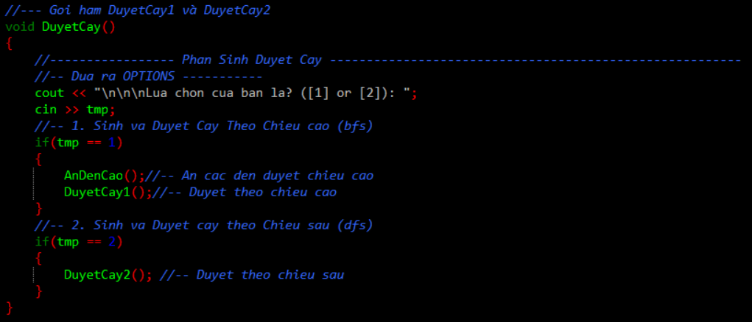

Hình 33. Hàm duyệt cây được tổng hợp
Nhìn hình 33 ta thấy, trong hàm “DuyetCay” có chứa “DuyetCay1” và “DuyetCay2” tuỳ vào lựa chọn của người dùng, nếu người dùng chọn 1 thì chương trình sẽ thực hiện hàm “DuyetCay1” (trong đó có chứa 2 hàm là mang chức năng duyệt và mô phỏng duyệt theo chiều sâu).
Ngược lại nếu người dùng chọn 2 thì chương trình sẽ tiếp tục hiện menu thứ 2.
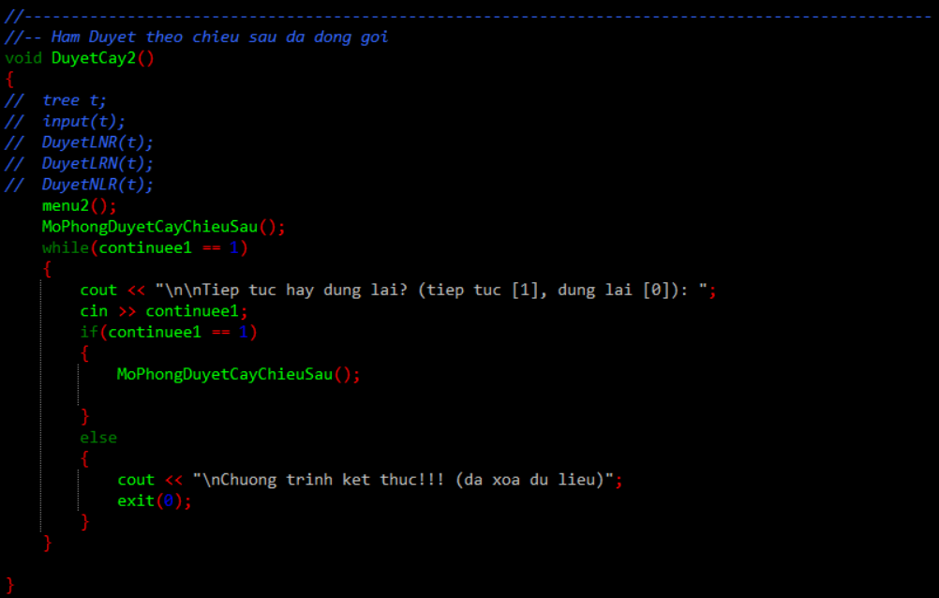

Hình 34. Hàm duyệt theo chiều sâu
Hình 34, trong “menu2” có 3 sự lựa chọn tương ứng với 3 cách duyệt, đi kèm với đó là các hàm đồ hoạ để mô phỏng lại toàn bộ quá trình. Sau mỗi lần duyệt như vậy thì sẽ có lời nhắc để người dùng có thể duyệt tiếp hoặc kết thúc chương trình.

3.2. Kết quả chương trình
Ở phần này sẽ cho hiển thị kết quả làm được thông qua hình ảnh đi kèm.

3.2.1. Kết quả sinh cây khi thực hiện chức năng load file
Sau khi kết hợp hàm “readfile” và hàm “MoPhongSinhCay” thì có được kết quả sau đây
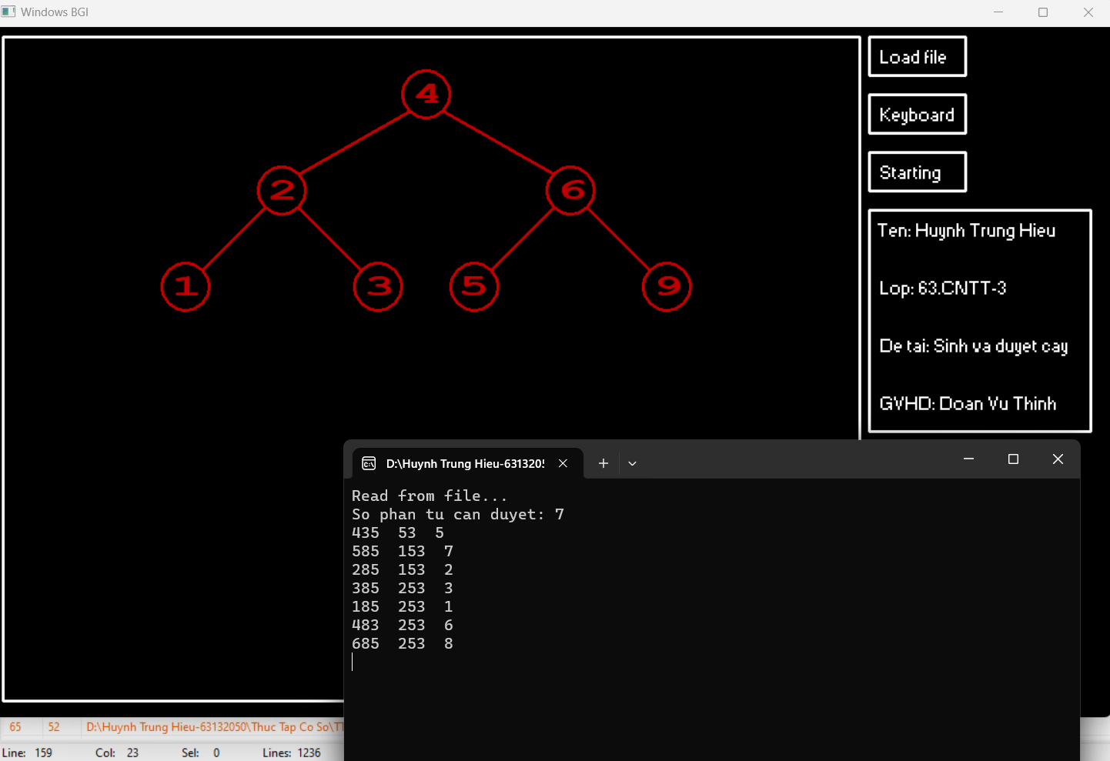

Hình 35. Tổng hợp sinh cây khi load file
Kết quả hình 35 thu được là sau khi người dùng nhấn vào nút loadfile, thì chương trình lập tức sẽ nhận dữ liệu từ file và tiến hành mô phỏng quá trình tạo cây.

3.2.2. Kết quả duyệt cây và mô phỏng duyệt cây
Sau khi người dùng nhấn vào nút starting, chương trình sẽ chạy demo và hiện ra menu cho người dùng lựa chọn các cách duyệt. Ở đây em xây dựng hàm khung kết quả để tạo giao diện làm cho kết quả đẹp hơn.
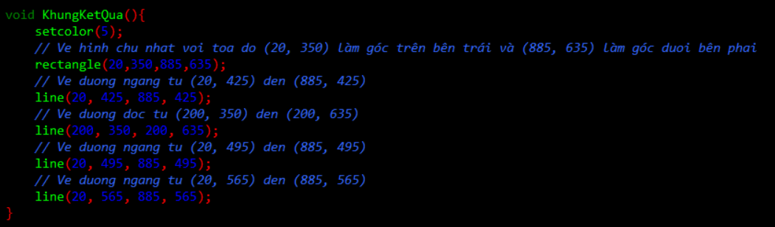

Hình 36. Tạo khung kết quả

Hình 36 là đoạn code em dùng để tạo giao diện khung cho kết quả. Hàm bắt đầu bằng lệnh setcolor(5), nơi màu vẽ được thiết lập thành một màu cụ thể (chỉ số 5). Tiếp theo, lệnh rectangle(20, 350, 885, 635) được sử dụng để vẽ một hình chữ nhật với góc trên bên trái tại tọa độ (20, 350) và góc dưới bên phải tại tọa độ (885, 635). Sau đó, một loạt các đường được sử dụng để vẽ các phần của khung. Cụ thể, có đường ngang và dọc tại các tọa độ (20, 425), (200, 350), (20, 495), (20, 565), (885, 425), (200, 635), (885, 495), và (885, 565). Và kết quả sẽ được là:
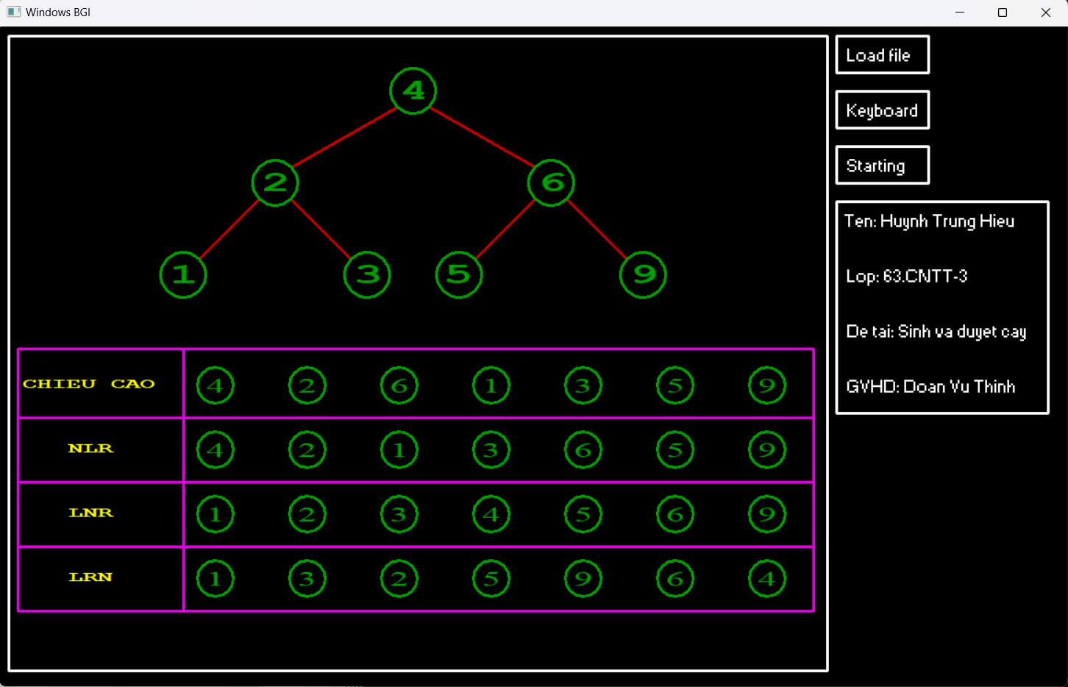

Hình 37. Kết quả duyệt khi dùng load file
Trong hình 36, chương trình lần lượt duyệt các phần tử khi đèn sáng màu xanh, đặc biệt chương trình cho phép duyệt lại những lựa chọn đã xảy ra, tức là việc lặp sẽ không dừng lại nếu người dùng không dừng chương trình.

3.2.3. Kết quả sinh cây khi thực hiện chức năng nhập từ bàn phím

Khi người dùng nhấn vào nút keyboard thì chương trình sẽ yêu cầu nhập các nút từ bàn phím và khi người dùng nhập lần lượt các giá trị: 4, 6, 2, 3, 1, 5, 9 thì kết quả sẽ là

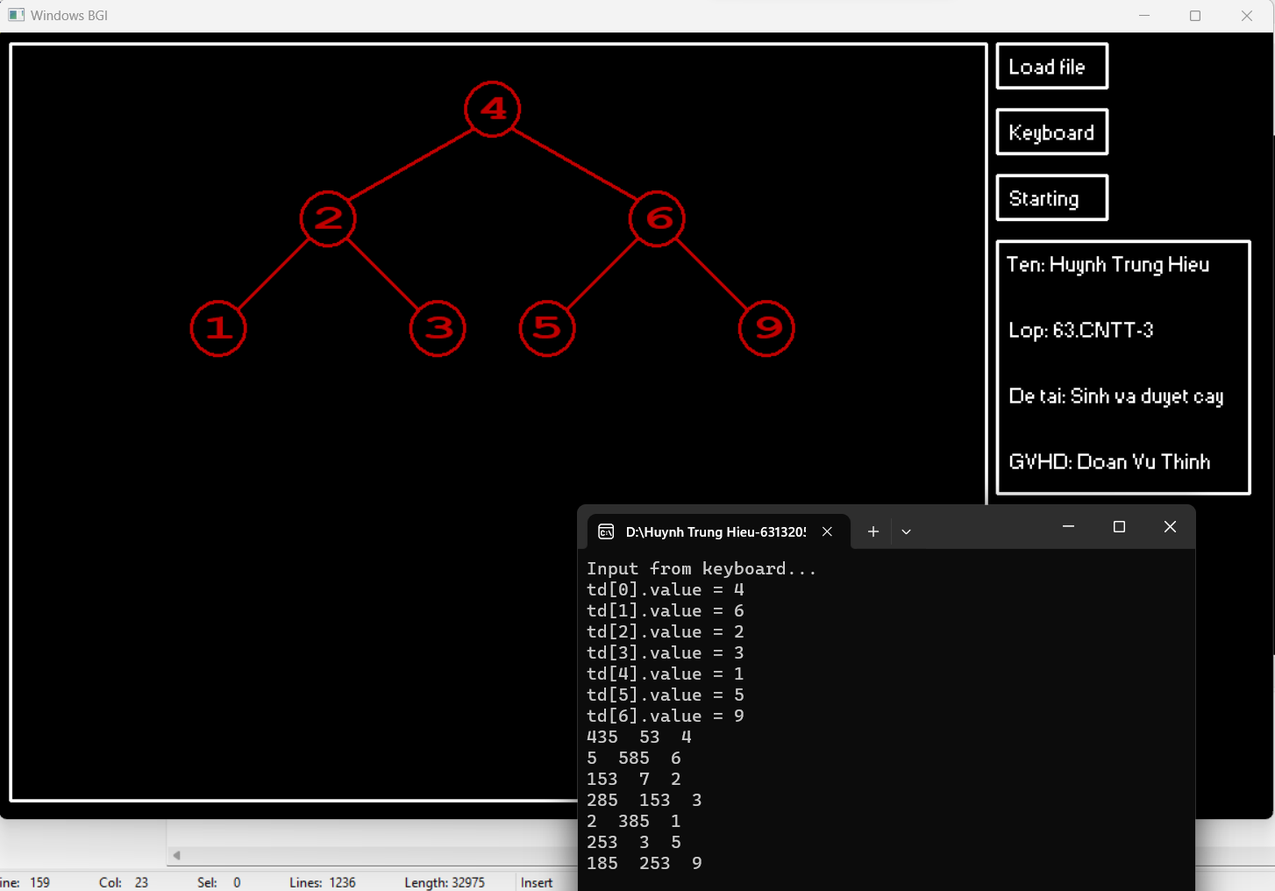

Hình 38. Tổ hợp sinh cây khi dùng keyboard

3.2.4. Kết quả duyệt cây và mô phỏng duyệt cây

Sau khi thực hiện xong chức năng nhập từ bàn phìm thì chương trình sẽ tự động hiện ra menu cho người dùng chọn các cách duyệt và kết quả duyệt sẽ giống như chức năng load file.

Hình 39. Kết quả duyệt khi dùng keyboard

3.2.5. Kết quả tổng hợp
Sau khi đã thực hiện chương trình theo kế hoạch đã đề ra, thuận lợi thu được kết quả sau
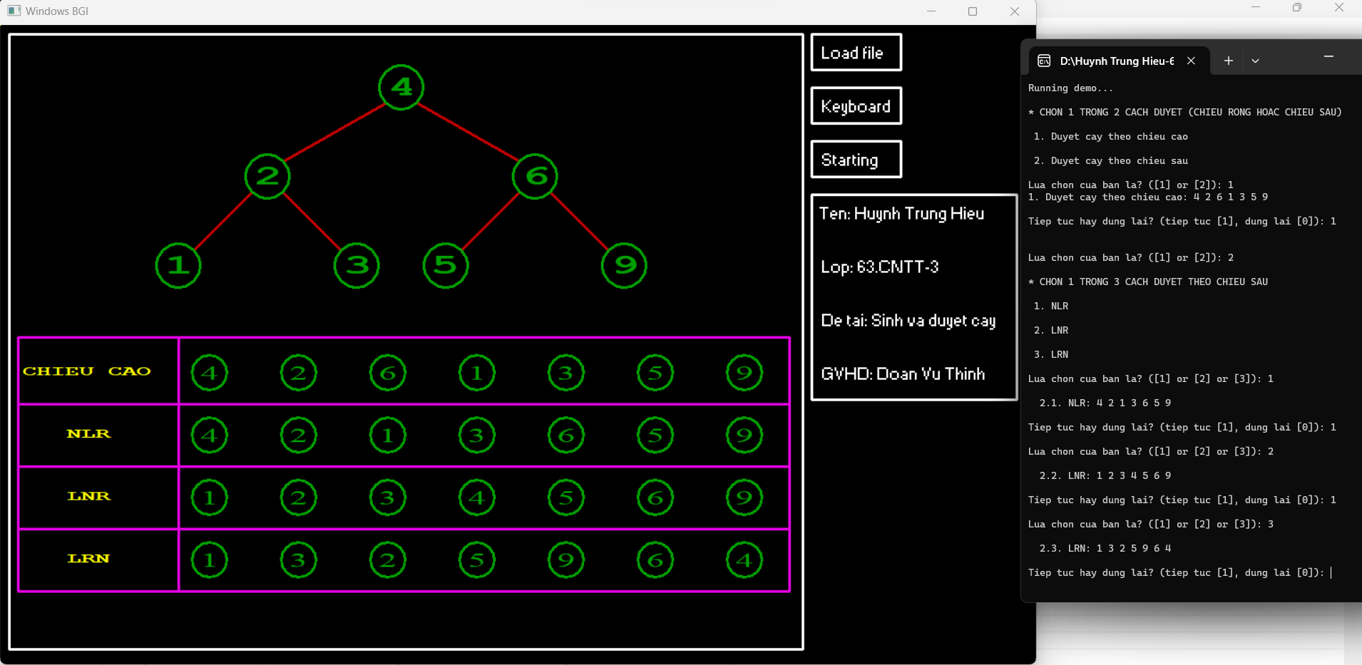

Hình 40. Kết quả cuối cùng
Hình 39 là kết quả toàn bộ những gì mà chương trình có thể làm được, bao gồm việc mô phỏng lại toàn bộ quá trình tạo cây từ dữ liệu lấy từ file có sẵn và nhập dữ liệu từ bàn phím (tối đa 7 nút) và quá trình duyệt cây theo từng thuật toán đã cài đặt. Kết quả là tạm chấp nhận.
Nếu người dùng dừng chương trình ở bất kỳ đâu bằng việc ấn phím 0, thì chương trình sẽ xoá hết dữ liệu đã vẽ trên Windows BGI và trả về trạng thái ban đầu (hàm exit cho phép điều đó).
Nhìn chung chương trình về cơ bản đã thực hiện được nhưng giao diện còn khá là cũ và không tiếp cận tốt với người dùng. Em sẽ cố gắng phát triễn chương trình theo hướng đi này trong tương lai.

CHƯƠNG 4: KẾT LUẬN
Sau một thời gian thực hiện đề tài thì đến này chương trình đã đạt được những thành công cơ bản nhất định đó là mô phỏng việc xây dựng và duyệt một cây nhị phân tìm kiếm đơn giản với số nút tối đa là 7.
Trong lần chọn đề tài này, bản thân em đã tự lường trước cho mình một nhiệm vụ không mấy dễ dàng, bởi đây là một giải thuật tương đối trừu tượng và rất rộng, cộng thêm sử dụng kỹ thuật lập trình mà trước đó đã vốn rất khó khăn.
Chương trình này đúng hơn hết là những cóp nhặt có chọn lọc của những tác giả đi trước về mặt giải thuật và những nhận định đôi khi mang tính chủ quan. Vì vậy, về cơ bản đây là một chương trình không tốt.
Về hướng phát triển thì trong tương lai, em dự định sẽ tìm hiểu thêm những phần mềm, những công nghệ để cho ra kết quả tối ưu hơn, đẹp hơn và tiết kiệm gian bộ nhớ cũng như thời gian giải quyết bài toán.

TÀI LIỆU THAM KHẢO
- Bài giảng Kỹ thuật đồ họa, Đoàn Vũ Thịnh, 2019
- Hướng dẫn giải chi tiết và lập trình Kỹ thuật đồ hoạ, Đoàn Vũ Thịnh, 2021
- Computer Graphics, C Version (2nd Edition), Donald Hearn, 1996
- https://www.youtube.com/@oanvuthinh1476

